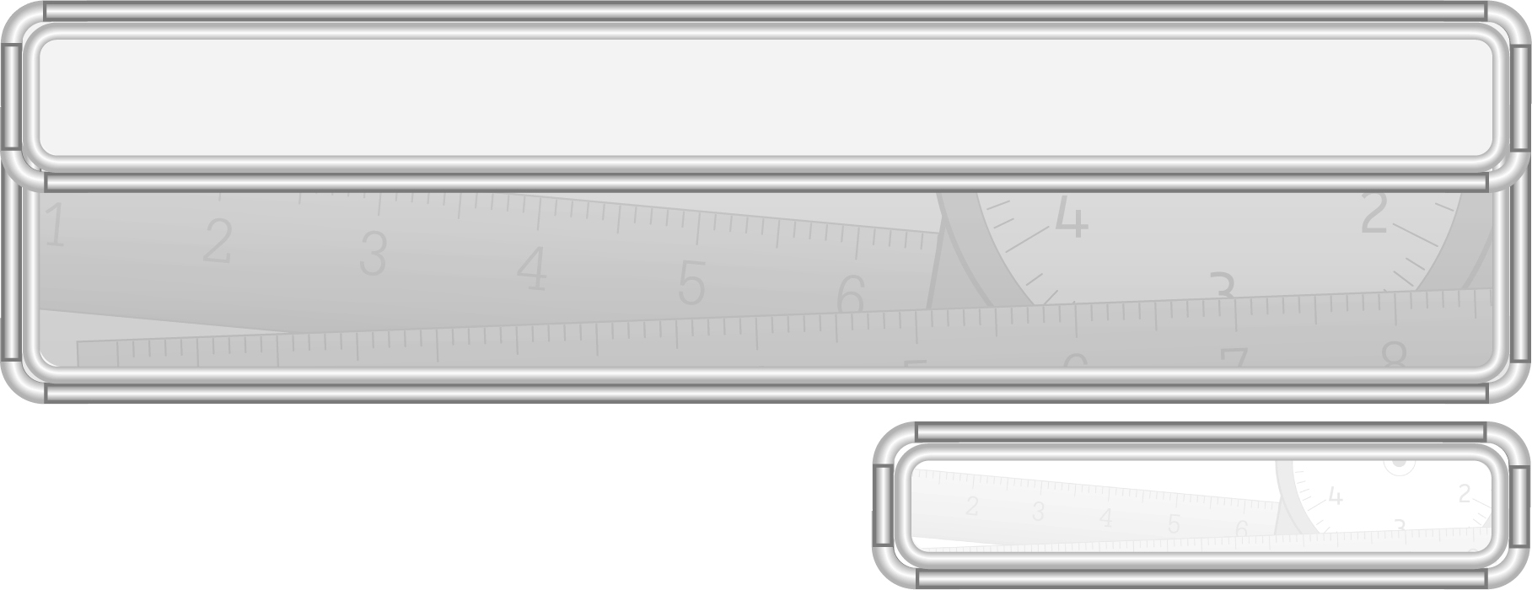
หน่วยการเรียนรู้ที่ 8 เวลา

แผนการจัดการเรียนรู้ที่ 16
โจทย์ปัญหาเกี่ยวกับเวลา : 1

ชั้นประถมศึกษาปีที่ 3 เวลา 1 ชั่วโมง

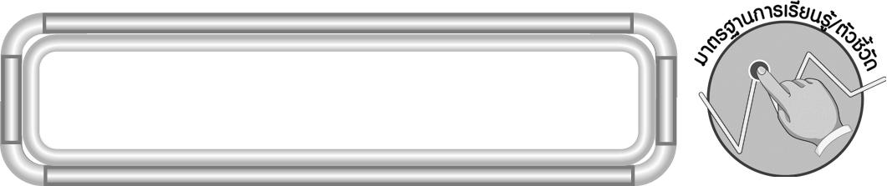
มาตรฐานการเรียนรู้/ตัวชี้วัด

มาตรฐานการเรียนรู้
มาตรฐาน ค 2.2 แก้ปัญหาเกี่ยวกับการวัด
ตัวชี้วัด
ค 2.2 ป.3/1 แก้ปัญหาเกี่ยวกับเวลา
มาตรฐานการเรียนรู้
มาตรฐาน ค 6.1 มีความสามารถในการแก้ปัญหา การให้เหตุผล การสื่อสาร การสื่อความหมาย
ทางคณิตศาสตร์และการนำเสนอ การเชื่อมโยงความรู้ต่าง ๆ ทางคณิตศาสตร์
และเชื่อมโยงคณิตศาสตร์กับศาสตร์อื่น ๆ และมีความคิดริเริ่มสร้างสรรค์
ตัวชี้วัด
ค 6.1 ป.3/1, ป.3/2, ป.3/3, ป.3/4, ป.3/5


จุดประสงค์การเรียนรู้สู่ตัวชี้วัด

1. อธิบายเกี่ยวกับการแก้โจทย์ปัญหาเกี่ยวกับเวลา (K)
2. แก้โจทย์ปัญหาเกี่ยวกับเวลา (P)
3. มีความกระตือรือร้นในการเข้าร่วมกิจกรรม (A)


สาระสำคัญ

กระบวนการแก้โจทย์ปัญหา 4 ขั้น คือ ทำความเข้าใจโจทย์ วางแผน ลงมือทำ และตรวจสอบ ใช้ในการแก้โจทย์ปัญหาเกี่ยวกับเวลาได้

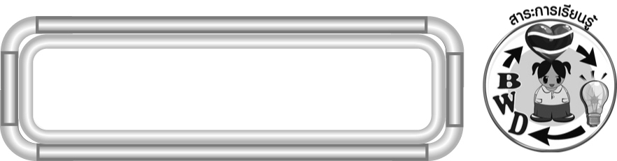
สาระการเรียนรู้

โจทย์ปัญหาเกี่ยวกับเวลา

คุณลักษณะอันพึงประสงค์
ใฝ่เรียนรู้
ตัวชี้วัดที่ 4.1 ตั้งใจ เพียรพยายามในการเรียนและเข้าร่วมกิจกรรมการเรียนรู้

สมรรถนะสำคัญของผู้เรียน
1. ความสามารถในการสื่อสาร
2. ความสามารถในการคิด
◎ การคิดวิเคราะห์
3. ความสามารถในการแก้ปัญหา


ชิ้นงานหรือภาระงาน (หลักฐาน ร่องรอยแสดงความรู้)

ผลงานจากกิจกรรมข้อ 3

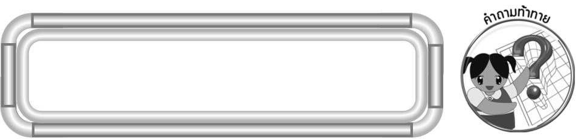
คำถามท้าทาย

นักเรียนมีวิธีการแสดงขั้นตอนการหาคำตอบได้อย่างไร

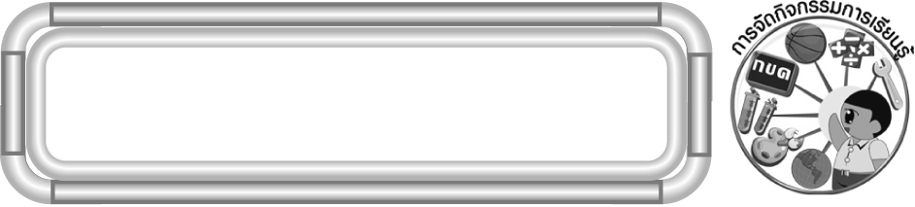
การจัดกิจกรรมการเรียนรู้

1. ให้นักเรียนเล่าประสบการณ์เกี่ยวกับเวลาโดยให้ผู้แทนนักเรียน 2-3 คน ออกมาเล่าประสบการณ์ของตนโดยระบุเวลาที่ทำกิจกรรม (เช่น เริ่มทำการบ้านเวลา 17.30 น. ทำการบ้านเสร็จเวลา 18.15 น.) นักเรียนร่วมกันอภิปรายว่าต้องใช้วิธีการใดหาคำตอบและใช้เวลาทำกิจกรรมนั้น ๆ กี่นาที
2. จากกิจกรรมข้อ 1 ครูเลือกกิจกรรมของนักเรียนมา 2 กิจกรรม เช่น หรรษาเริ่ม
ทำการบ้านเวลา 17.00 น. เมื่อทำการบ้านเสร็จ หรรษาไปรับประทานอาหารเย็น ถ้าหรรษารับประทานอาหารเย็นเวลา 17.45 น. เขาใช้เวลาทำการบ้านนานเท่าไร
ครูถามคำถามนักเรียน ดังนี้
◎ หรรษาเริ่มทำการบ้านเวลาเท่าไร (17.00 น.)
◎ เมื่อทำการบ้านเสร็จแล้วทำกิจกรรมใดต่อ (รับประทานอาหารเย็น)
◎ รับประทานอาหารเย็นเวลาเท่าไร (17.45 น.)
◎ ดังนั้นหรรษาใช้เวลาทำการบ้านนานเท่าไร (45 นาที)
ครูและนักเรียนร่วมกันตรวจสอบความถูกต้อง
ครูดำเนินกิจกรรมนี้อีกครั้งโดยติดแถบโจทย์ปัญหาบนกระดานให้นักเรียน
อ่านโจทย์ปัญหาพร้อมกัน ครูถามคำถามแล้วให้ผู้แทนนักเรียนครั้งละ 3 คน ออกมาแข่งขันกัน
หาคำตอบ เช่น

ขณะนี้เวลา 22 นาฬิกา เมื่อนับเวลาย้อนกลับไป 7 ชั่วโมง จะตรงกับเวลาใด

ปีนี้น้องอายุ 5 ปี พี่มีอายุมากกว่าน้อง 6 ปี อีก 8 ปีข้างหน้า พี่จะมีอายุกี่ปี

ครูและนักเรียนร่วมกันตรวจสอบความถูกต้อง
3. นักเรียนร่วมกันเล่นเกม “ปัญหาเวลา” ดังนี้
◎ นักเรียนจับคู่
◎ ครูติดแถบโจทย์บนกระดานครั้งละ 1 ข้อ
◎ นักเรียนแต่ละคู่แข่งขันกันหาคำตอบ คู่ใดตอบถูกและตอบเสร็จอันดับ 1 ได้
1 คะแนน
◎ ดำเนินเกมอีก 5-6 ครั้ง แล้วสรุปคะแนน
◎ ครูและนักเรียนร่วมกันตรวจสอบความถูกต้อง

4. นักเรียนร่วมกันสรุปความรู้ โดยครูถามคำถาม ดังนี้
◎ การแก้โจทย์ปัญหาขั้นตอนแรกต้องทำอย่างไร (อ่านและวิเคราะห์โจทย์ว่าโจทย์กำหนดอะไร โจทย์ถามอะไร)
◎ ขั้นต่อไปคืออะไร (หาวิธีคิดหาคำตอบ)
◎ ขั้นต่อไปคืออะไร (แสดงวิธีหาคำตอบ และสรุปคำตอบ)
◎ ขั้นต่อไปคืออะไร (ตรวจคำตอบ)
นักเรียนร่วมกันตรวจสอบความถูกต้อง
5. นักเรียนและครูร่วมกันสรุปความรู้ ดังนี้
◎ กระบวนการแก้โจทย์ปัญหา 4 ขั้น คือ ทำความเข้าใจโจทย์ วางแผน ลงมือทำ และตรวจสอบ ใช้ในการแก้โจทย์ปัญหาเกี่ยวกับเวลาได้
6. นักเรียนร่วมกันแสดงความคิดเห็น โดยครูถามคำถามท้าทาย ดังนี้
◎ นักเรียนมีวิธีการแสดงขั้นตอนการหาคำตอบได้อย่างไร


การจัดบรรยากาศเชิงบวก

จัดกิจกรรมการเรียนรู้ โดยให้ผู้เรียนเล่าประสบการณ์เกี่ยวกับเวลาของตนเอง แล้วเชื่อมโยงกับเนื้อหาและกิจกรรมการเรียนการสอน เพื่อให้นักเรียนเห็นความสำคัญของการเรียนรู้


สื่อการเรียนรู้

1. แถบโจทย์
2. เกมปัญหาเวลา

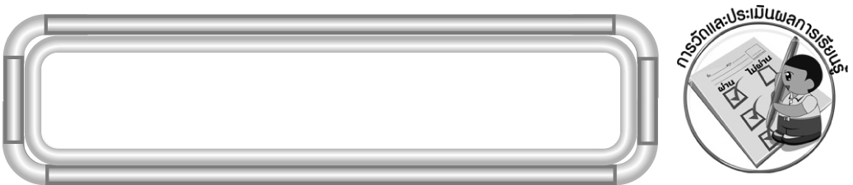
การวัดและประเมินผลการเรียนรู้

1. วิธีการวัดและประเมินผล
1.1 สังเกตพฤติกรรมของนักเรียนในการเข้าร่วมกิจกรรม
1.2 สังเกตพฤติกรรมของนักเรียนในการเข้าร่วมกิจกรรมกลุ่ม
2. เครื่องมือ
2.1 แบบสังเกตพฤติกรรมการเข้าร่วมกิจกรรม
2.2 แบบสังเกตพฤติกรรมการเข้าร่วมกิจกรรมกลุ่ม
3. เกณฑ์การประเมิน
3.1 การประเมินพฤติกรรมการเข้าร่วมกิจกรรม
ผ่านตั้งแต่ 2 รายการ ถือว่า ผ่าน
ผ่าน 1 รายการ ถือว่า ไม่ผ่าน
3.2 การประเมินพฤติกรรมการเข้าร่วมกิจกรรมกลุ่ม
คะแนน 9-10 ระดับ ดีมาก
คะแนน 7-8 ระดับ ดี
คะแนน 5-6 ระดับ พอใช้
คะแนน 0-4 ระดับ ควรปรับปรุง


ข้อเสนอแนะของผู้บริหารสถานศึกษา

______________________________________________________________________________
______________________________________________________________________________
______________________________________________________________________________
______________________________________________________________________________
______________________________________________________________________________
______________________________________________________________________________
______________________________________________________________________________
______________________________________________________________________________
______________________________________________________________________________
______________________________________________________________________________
______________________________________________________________________________
______________________________________________________________________________
______________________________________________________________________________
______________________________________________________________________________
______________________________________________________________________________
______________________________________________________________________________
______________________________________________________________________________
______________________________________________________________________________
______________________________________________________________________________
______________________________________________________________________________
______________________________________________________________________________
______________________________________________________________________________
______________________________________________________________________________
______________________________________________________________________________
______________________________________________________________________________

ลงชื่อ__________________ (ผู้บริหารสถานศึกษา)
(__________________)
_____/_____/_____

บันทึกหลังการสอน

ผลการจัดการเรียนการสอน
______________________________________________________________________________
______________________________________________________________________________
______________________________________________________________________________
______________________________________________________________________________
______________________________________________________________________________
______________________________________________________________________________

ปัญหา / อุปสรรค
______________________________________________________________________________
______________________________________________________________________________
______________________________________________________________________________
______________________________________________________________________________
______________________________________________________________________________
______________________________________________________________________________

แนวทางแก้ไข
______________________________________________________________________________
______________________________________________________________________________
______________________________________________________________________________
______________________________________________________________________________
______________________________________________________________________________
______________________________________________________________________________

ลงชื่อ__________________ (ผู้บันทึก)
(__________________)
_____/_____/_____

